Практическая работа “Основы работы с HTML”.
Задание 1. Первая страница сайта.
- Запустить стандартное приложение Windows блокнот и ввести приведенный ниже текст.
- Сохранить набранный текст в папку D:\Work\Имя ученика с именем index.html
Открыть созданный файл в браузере и продемонстрировать преподавателю.
<HTML>
<HEAD>
<ТIТLЕ>Домашняя страница Имя Отчество </TITLE>
</HEAD>
<BODY>
Домашняя страница Имя Отчество .
Имя Отчество – ученик гимназии 105.
В жизни большой любитель собак и компьютерных игр.
</BODY>
</HTML>

Задание 2. Форматирование текста.
Выполнить задание 2 используя текст первого задания.
Сохранить набранный текст в папку D:\Work\Имя ученика с именем zadanie2.html
<HTML>
<HEAD>
<ТIТLЕ>Домашняя страница Имя Отчество </TITLE>
</HEAD>
<BODY>
<P ALIGN="CENTER">ИBAH-ЦAPEBИЧ И СЕРЫЙ КИТ<BR>
сказка</Р></P>
<P ALIGN="RIGHT">Hy, погоди!.. <BR>
(Из мультфильма)</P>
</BODY>
</HTML>

Задание 3. Пример форматирования.
- Запустить стандартное приложение Windows блокнот и ввести приведенный ниже текст.
- Сохранить набранный текст в папку D:\Work\Имя ученика с именем zadanie3.html
Открыть созданный файл в браузере и продемонстрировать преподавателю.
<HTML>
<HEAD>
<ТIТLЕ>Пример форматирования </TITLE>
</HEAD>
<BODY bgcolor="#f023fe">Эта и следующая строка разделены тегом конца абзаца.
<P>
А эти две строки разделены <BR> тэгом конца строки.
Видна ли разница?
<H1 align=center> Заголовок первого уровня </H1>
Здесь идет обычный текст
<H6 align=center> Заголовок последнего уровня </H6>
Пример логического форматирования
Данная
<small> строка </small>
<b> <BIG> является </big> </B>
<sub> примером </sub>
<sup> использования</sup>
<b> тегов </b>
<u> физического </u>
<i> форматирования </i>
<tt> текста. </tt>
<b><i><u> Вложенность тэгов. </u></i></b>
<!--Пример применения шрифтов>
<font color="#ff0000" face="arial,tahoma" size="7"> особенное </font>
</BODY>
</HTML>

Задание 4. Пример линии и ссылки.
- Запустить стандартное приложение Windows блокнот и ввести приведенный ниже текст.
- Сохранить набранный текст в папку D:\Work\Имя ученика с именем zadanie4.html
Открыть созданный файл в браузере и продемонстрировать преподавателю.
<HTML>
<HEAD>
<ТIТLЕ> Задание 4 </TITLE>
</HEAD>
< BODY TEXT="#FF00FF" BACKGROUND="рисунок.jpg">
Моя страница с цветным текстом и интересным фоном.
<!-- Пример линий>
<HR ALIGN=center WIDTH=150 SIZE=5 COLOR="#00FFFF">
<HR ALIGN=center WIDTH=5 SIZE=50 COLOR=RED>
<!-- Пример ссылок>
Go to <A HREF="http://www.гимназия105.рф"> Сайт гимназии 105 </A>
<BR>
Send me <A HREF="mailto:мой_почтовый_адрес@mail.ru"> My Mail! </A>
<P>
Open Disk or Folder <A HREF="C:\"> Отобразить диск С</A>
<BR>
Go to <A HREF="http://www. гимназия105.рф "> <IMG SRC="рисунок.jpg" HEIGHT=35 WIDTH=35> </A>
</BODY>
</HTML>

Задание 5. Пример вставки изображений.
- Запустить стандартное приложение Windows блокнот и ввести приведенный ниже текст.
- Сохранить набранный текст в папку D:\Work\Имя ученика с именем zadanie5.html. Рисунок выбрать в папке Мои документы\Образцы Изображений. Скопировать рисунок в папку D:\Work\Имя ученика.
Открыть созданный файл в браузере и продемонстрировать преподавателю.
<HTML>
<HEAD>
<ТIТLЕ> Задание 5. Вставка изображений. </TITLE>
</HEAD>
<BODY BGCOLOR="#00F0FF"> Вставка <IMG SRC="рисунок.jpg"> изображения <br>
<IMG SRC="рисунок.jpg" ALIGN=MIDDLE> Выравнивание текста посередине изображения <BR>
<IMG SRC="рисунок.jpg" ALIGN=RIGHT> Обтекание изображения расположенного справа
<IMG SRC="рисунок.jpg" HEIGHT=200 WEIGTH=100> Указание размера изображения <P>
<CENTER> <IMG SRC="рисунок.jpg"> </CENTER> Изображение по центру, а текст с новой строки <P>
<IMG SRC="рисунок.jpg" ALT="Скоро Новый Год!"> Альтернативное описание.Укажи мышкой на изображение. <P>
<IMG SRC="рисунок.jpg" BORDER=10 > Изображение в рамке <P>
<IMG SRC="рисунок.jpg" VSPACE=30 HSPACE=30> Отделение изображения от текста <P>
</BODY>
</HTML>

Задание 6. Пример таблицы.
- Запустить стандартное приложение Windows блокнот и ввести приведенный ниже текст.
- Сохранить набранный текст в папку D:\Work\Имя ученика с именем zadanie6.html
Открыть созданный файл в браузере и продемонстрировать преподавателю.
<HTML>
<HEAD>
<ТIТLЕ> Задание 6. Вставка таблицы. </TITLE>
</HEAD>
<BODY BGCOLOR="#00F0FF">
<table border bgcolor="#ff0000" bordercolor=blue cellspacing=4 cellpadding=5 width=150 height=100>
<caption align=top> <B> Оргтехника </B><!--расположение надписи > </caption>
<tr>
<th> Наименование </th>
<th> Цена </th>
<th> Количество </th>
</tr>
<tr align=center width=20 height=20 bgcolor=green>
<th> Принтер </th>
<td align=right> 350 </td>
<td align=right> 2 </td>
</tr>
<tr>
<th> <IMG SRC="рисунок.jpg" ALIGN=RIGHT width=50 height=50> </th>
<!-- использование изображения в ячейке>
<td align=center width=10 height=10 bgcolor=green> 150 </td>
<td align=center width=15 height=10 bgcolor=pink> 7 </td>
</tr>
</table>
</BODY>
</HTML>
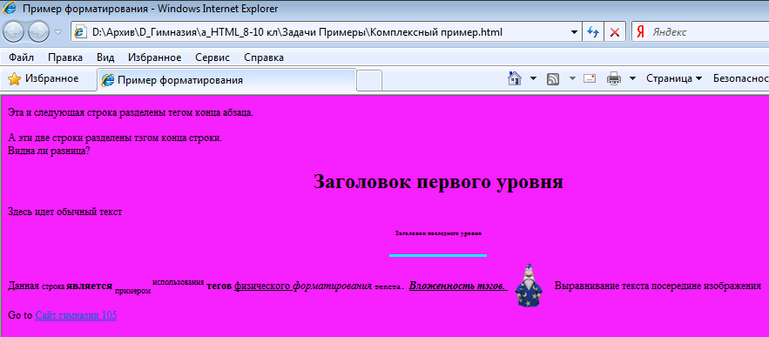
Рисунок 1. Вариант первой страницы сайта.

